Учитель-логопед советует:

Речь ребенка формируется под влиянием речи взрослого и зависит от достаточной речевой практики, нормального речевого окружения и от воспитания и обучения, которые начинаются с первых дней жизни. Это влияние благотворно, когда ребенок слышит нормальную речь, получает от взрослых указания, как следует говорить, и в результате начинает испытывать интерес к правильной, чистой речи. Поэтому так важно, чтобы взрослые в разговоре с малышом следили за своим произношением, говорили с ним не торопясь, чётко произносили все звуки и слова спокойным приветливым тоном.
Часто в семье, подлаживаясь к языку малыша, лепечут, сюсюкают с ним («Вовочке бо-бо», «Машенька будет ням-ням», «Давай наденем колготоськи»). Подобная манера общения не только стимулирует ребенка к овладению неправильным произношением звуков, но и нередко тормозит речевое развитие ребенка и надолго закрепляет недостатки звукопроизношения. Взрослый должен говорить с ребенком правильно, не искажая слов. Быстрая речь неприемлема в разговоре с ребенком. Если дома говорят громко, торопливо, раздражённым тоном, то и речь ребёнка будет такой же.
Нередко причиной неправильного произношения звуков является подражание ребенком дефектной речи взрослых. Тем из взрослых, которые обладают какими- либо недостатками речи, необходимо серьезно работать над чистым произношением, а также над общей культурой своей речи, над дикцией. Взрослый должен говорить ясно, четко артикулируя каждое слово, не торопиться, не искажать звуков, не «съедать» слогов и окончаний слов, использовать слово по назначению.
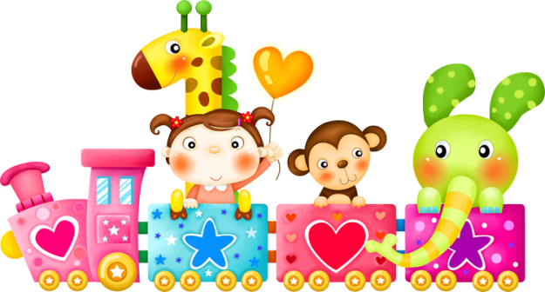
Нельзя часто употреблять слова с уменьшительными суффиксами, недоступных слов для понимания, сложных слов в слоговом отношении. Главные составляющие красивой речи: правильность, четкость, внятность, умеренные темп и громкость, богатство словарного запаса и интонационная выразительность. Такой должна быть ваша речь.
Если ребенок неправильно произносит какие-либо звуки, слова, не следует передразнивать его. Нельзя требовать правильного произношения звуков, когда процесс формирование звука еще не закончен.
Не надо ругать малыша за плохую речь, а лучше дать правильный образец для произношения.

Учитель-логопед: Федосова М.А

